MUTANTI
Pojam mutacije u posljednja je dva desetljeća iznimno populariziran posebice zahvaljujući čitavoj paleti stripovskih junaka koji, ozračeni, nečim ugriženi ili na bilo koji drugi način “smiksani” s genima nekakve životinje/biljke/aliena, postaju toliko genetski modificirani da manifestiraju xy super moći koje negdje u svojim njedrima krije neki također genetski modificirani pauk, mačka, bršljan ili puzavac. Tema ovoga članka, međutim, stvarni su i svakodnevni mutant, baš poput nas samih. I ne, ne zezam, se – većinom i jesmo mutant! Vidite, sva do sada objavljena i dostuna istraživanja ukazuju na to da je zapravo vrlo malen broj ljudi stekao nekakvu iznimnu sposobnost pentranja po glatkim zidovima, borbe protiv kriminala ili spašavanja ostalih građana bilo koje metropole kao rezultat radijacije ili inetrakcije s nekakvim genetski modificiranim životinjama. Zapravo, zračenje najčešće uzrokuje rak, genetski modificirana stvorenja redovito jedemo a gotovo svi smo mi mutanti. U svakoj populaciji mutacije su česte. Tijekom milijuna ili milijardi ili trilijuna ciklusa razmnožavanja kroz koje prolazi vrsta, naša se DNK iznova i iznova prerađuje, mijenja i redizajnira. Pronaći osobu koja je potpuno nepromijenjena i kojoj nedostaje i najmanja genetska abnormalnost, bilo jednako pronalasku jednoroga na Velebitu!

Svi smo mi u nekom periodu svoga života živjeli o stripovima. Odnosno, barem mi čije generacije nisu živjele o internetu jer ga u doba naše mladosti još nije ni bilo! Naravno, nastavak priče o supermutantima se dodatno hiper-intenzivira kroz stripovima nadahnute filmske spektakle poput Spidermana, X-Mena, Batmana (u kojem valjda jedino sam Batman nije “promijenjen” nekakvom GMO/kemijskom nesrećom već suštom lovom i obiteljskom tragedijom iz djetinjstva), u toj mjeri da se čovjek momentalno poželi baciti s krova zgrade ne bi li ga onjušila kakva ulična vrlo posebna ulična mačka, pas, mrav ili gusjenica, te ne bi li se nakon toga probudio iz kome s dodatnim parom ruku, nogu i bez ikakve daljnje potrebe za imalo sna(barem je tome tako u mom slučaju!). Naravno, ne bi mi bilo na odmet ni da se mogu penjati po zidovima, rukama podizati aute u slučaju da ne mogu naći parking pred dječjim vrtićem, razvijati brzinu svjetlosti pri običnom odlasku na WC, iscjeljivati se od ozljeda dok trepnem, isl. Nisam baš toliko super, međutim, mutant svakako jesam. Kao i mnogi od vas. Vidite, zaista postoje vrste mutanta koji mirno sjede tik do vas u kinu i bezbrižno žvaću kokice dok svi skupa gledamo X-Mana. Štoviše, medicinska literatura prepuna je priča o upravo ovakvim nefikcijskim mutantima: ljudima čije genetske mutacije daju npr. neslomljive kosti, nevjerojatnu fleksibilnost ili nadljudsku snagu! U nastavku ću navesti još mutacijskih primjera u kojima ćete se, uvjerena sam, vrlo lako i sami prepoznati! No, postoji jedan mali problemčić u svezi s mutacijama: nisu sve baš održive niti dobre!
No, krenimo redom - što je to uopće mutant?
Mutant je novi pojedinačni organizam ili, točnije, nova genetska osobina već postoječeg organizma koja je posljedica mutacije. Riječ je o iznenadnoj strukturalnoj promjeni DNK gena ili kromosoma organizma, koja rezultira stvaranjem nove osobine ili značajke a koja se ne može pronaći kod izvornog uzorka.
U organizmima ili kod pojedinačnog organizma, ovakve nove osobine ili značajke mogu ali i ne moraju biti relevantne. Svakako, ponekad mogu biti korisne, ali najčešće uzrokuju genetske poremećaje ili uopće nemaju ikakav fenotipski učinak. Prirodno pojavljivanje genetskih mutacija sastavni je dio procesa evolucije. Dobra strana određenih mutacija ogleda se u tome da mogu utjecati na opću otpornost organizma, dužinu životnog vijeka određene vrste ili proizvesti viši prag tolerancije na neke objektivno nepogodujuće vanjske faktore; s druge strane, većina je mutacija u svojoj srži nestabilna zbog čega najčešće imaju zapravo kontraefekt!
Konkretno, posljednje studije ukazuju na to da je životni vijek životinja povezan s brzinom mutacije njihovog genetskog koda. Naime, istraživači su otkrili da sisavci – od krtica preko tigrova pa sve do ljudi – imaju približno isti broj mutacija od rođenja do trenutka smrti od starosti. Međutim, životinje kratkog vijeka jednostavno imaju tendenciju brže izgarati svoj genetski kapital, što zorno pokazuje i analiza sprovedena na 16 vrsta. Ova nam istraživanja ujedno pomažu objasniti zašto starimo, kao što bacaju i novo svjetlo na neke od mnogih misterija raka!
Vidite, mutacije su promjene koje se, slikovito rečeno, apsorbiraju u upute za izgradnju i upravljanje našim tijelima – odnosno, sam naš DNK. Odavno je poznato da se te mutacije nalaze u korijenu malignih bolesti no, pitanje jesu li relevantne i za starenje, povlačilo se desetljećima uzduž i porijeko istraživačkih centara. Konačno, istraživači iz Sangera ustvrdili su da mogu podastrijeti "prve eksperimentalne dokaze" koji sugeriraju da jesu! Naime, analizirali su koliko brzo nastaju mutacije kod vrsta s različitim očekivanim životnim vijekom. Pritom su uspoređivali DNK mačke, kraljevskog kolobusa, psa, tvora, žirafe, konja, čovjeka, lava, miša, bezdlake krtice, zeca, štakora, prstenastog lemura te tigra. Nadalje, studija objavljena u časopisu Nature, pokazala je da miševi prolaze kroz gotovo 800 mutacija godišnje tijekom svog kratkog života, čiji maksimum iznosi nešto manje od četiri godine. Zaključak: što duže životinje žive, na godišnjoj razini manifestiraju manje mutacija.
Tako, primjerice, kod pasa registriramo oko 249 godišnjih mutacija, kod lavova 160 a kod žirafa 99. Ljudi ih u prosjeku godišnje broje 47. Konkretno, kada bi ljudska DNK mutirala istom brzinom kao i ona u miševa, umrli bismo s više od 50.000 genetskih promjena. E sad onaj najzanimljiviji dio! Iako se ove mutacije sukladno dužini života određene vrste odvijaju brže ili sporije unutar obzerviranog perioda od godinu dana, unatoč različitom životnom vijeku, na kraju svog životnog puta svi sisavci imaju podjednak broj mutacija. Konkretno, taj broj iznosi oko 3200 mutacija tijekom života sisavca, neovisno o životnom vijeku! Ovo je, dakle, egzaktan broj, ali - što to znači? To je za nas još uvijek misterij. Prema nekim tezama, moguće da stanice u tijelu nakon određene dobi dosegnu kritičan broj mutacija, a zatim nestanu. Postoje i teorije prema kojima tijekom starenja nekoliko početnih genetski modificiranih stanica počinje postupno preuzimati i mijenjati tkivo vitalnih organa (kao što je npr.srce), tako da organi s vremenom funkcioniraju sve slabije. Također, smatra se da u procesu starenja značajnu ulogu ima i skraćivanje telomera te epigenetske promjene. Međutim, ako su mutacije uključene u ovaj cjelokupan proces postupnog propadanja organizma, postavlja se pitanje postoje li i načini za usporavanje genetskog oštećenja ili čak za pokretanje svojevrsnog reverzibilnog procesa? Genetička istraživanja nam za sada ne nude odgovor na ova pitanja, no
istraživači nadalje žele utvrditi i vrijedi li ovaj obrazac za cijelokupan život na zemlji ili je primjenjiv samo za sisavce. Cilj im je u analizu uvrstiti i ribe, pri čemu je najzanimljiviji svakako već u našim člancima ranije spominjani grenlandski morski pas, a koji može doživjeti više od 400 godina te je najdugovječniji poznati kralježnjak na svijetu!
Međutim, izuzev misterija samog procesa starenja, genetika nam nastoji osvijetliti i druga ključna područja, među kojima jednu od najistaknutijih grana predstavlja onkologija. Naime, u znanosti o malignim bolestima tj. raku, postoji zagonetka poznata kao "Petov paradoks" – a postavlja pitanje zašto velike, dugovječne životinje ujedno nemaju i visoku stopu raka?
Logički gledano, što više stanica imate u svome tijelu i što duže živite, veća je šansa i da jedna od njih postane kancerogena, zar ne? Što bi svakako bila užasna vijest za slonove ili kitove! Kitovi, primjerice, imaju na trilijune stanica više od nas, pa slijedom te logike, ne bi trebali niti postojati jer bi oboljeli od raka već prije odrasle dobi! U redu, rekli smo da velike životinje obično žive dulje, pa bi stoga i njihova sporija stopa mutacija mogla pomoći u objašnjenju ovog paradoksa no istraživači kažu da je to ipak predaleko od cijele priče. Vidite, recimo, jedna bezdlaka krtica i žirafa imaju od prilike isti životni vijek, i sa sličnim stopama mutacija, unatoč tome što su žirafe na tisuće puta veće!
Očekivali biste da će stopa mutacija kod žirafe time biti niža, ali je evidentno da veličina tijela u ovoj materiji ipak ne igra ulogu. Ne, jednostavno su se morale razviti neke druge metode suzbijanja raka…Metode koje bi mogle, ne moram dodatno isticati, potaknuti nove oblike terapije! Na primjer, uzmimo slonove - oni imaju više kopija dijela DNK koji potiskuje tumore! E, sad, zašto i kako, još nastojimo otkriti! Prema nekakvoj mojoj teoriji, genetika određenog bića (koja uostalom determinira i čitav njegov ustroj) još je jedan sustav svojevrsne prirodne povratne sprege. Evolucijski, reproduktivni program većih vrsti sporiji je i glomazniji od onih manjih i agilnijih, zar ne? Eh sad, a propos nas ljudi; em smo se ionako već nekontrolirano razmnožili i prekrili cijelu planetu, em ionako već patimo (i sve ostalo što živi uz nas) od nestašice svega i svačega – od životnog prostora do latentnih deficita goriva, (prirodne) hrane i čiste pitke vode – pa zaista ne znam kuda bi svijet kao takav otišao da nas Priroda sama po sebi na neki način ne restriktira po pitanju zdravlja, starenja i smrti same. Nemojte me krivo shvatiti, nisam mizantrop (barem ne svakodnevno), ali sam itekako realna! Naravno, čovjek koji boluje od raka ima smao jednu želju – izliječiti se i živjeti! I ja bih imala samo tu jednu jedinu želju u slučaju da obolim od maligne bolesti i taj dio potpuno razumijem! Pa ipak…pobijedimo li apsolutno svaku bolest, starost i smrt, pobijedit ćemo i sami sebe. Razorit ćemo ne samo vlastitu vrstu (i to u vrlo kratkom vremenu!), već i cijeli svijet…izuzev ukoliko ne promijenimo nešto ne u vlastitoj genetskoj strukturi, već u valstitoj svijesti.
No, da se ne udaljavamo od teme i da ne zaplivamo preko biologije, medicine i fizike u metafiziku…odgovor na naše primarno pitanje jest: da, super - bića postoje.
od njih u životinjskom su obliku, i o mnogima od njih već smo pisali; ujedno, mnoga od njih u ljudskom su obliku i svakodnevno se kreću među nama! Genetika je zaista čudesna – baš kao i svatko od nas! - a sljedeće ćemo navesti i neke konkretne primjere, među kojima ćete najvjerojatnije prepoznati i sebe!

Tolerancija na laktozu
Sisavci, nakon što se odviknu od dojenja u ranim godinama života, općenito nemaju nikakvu biološku potrebu nastaviti piti mlijeko. Kako vrijeme odmiče, većina organizama imat će sve više poteškoća s procesom probave mlijeka ili nefermentiranih mliječnih proizvoda jer "normalni/nemutirani" pojedinci nemaju stvarnu potrebu za ovim tvarima u svojoj prehrani. Dakle, svatko tko nema ni najmanjih problema s probavom velikih količina mliječnih proizvoda (me included), zapravo potpada pod onaj dio mutacije gena koji održava njihov probavni sustav sposobnim koristiti mlijeko kao hranjivu tvar.

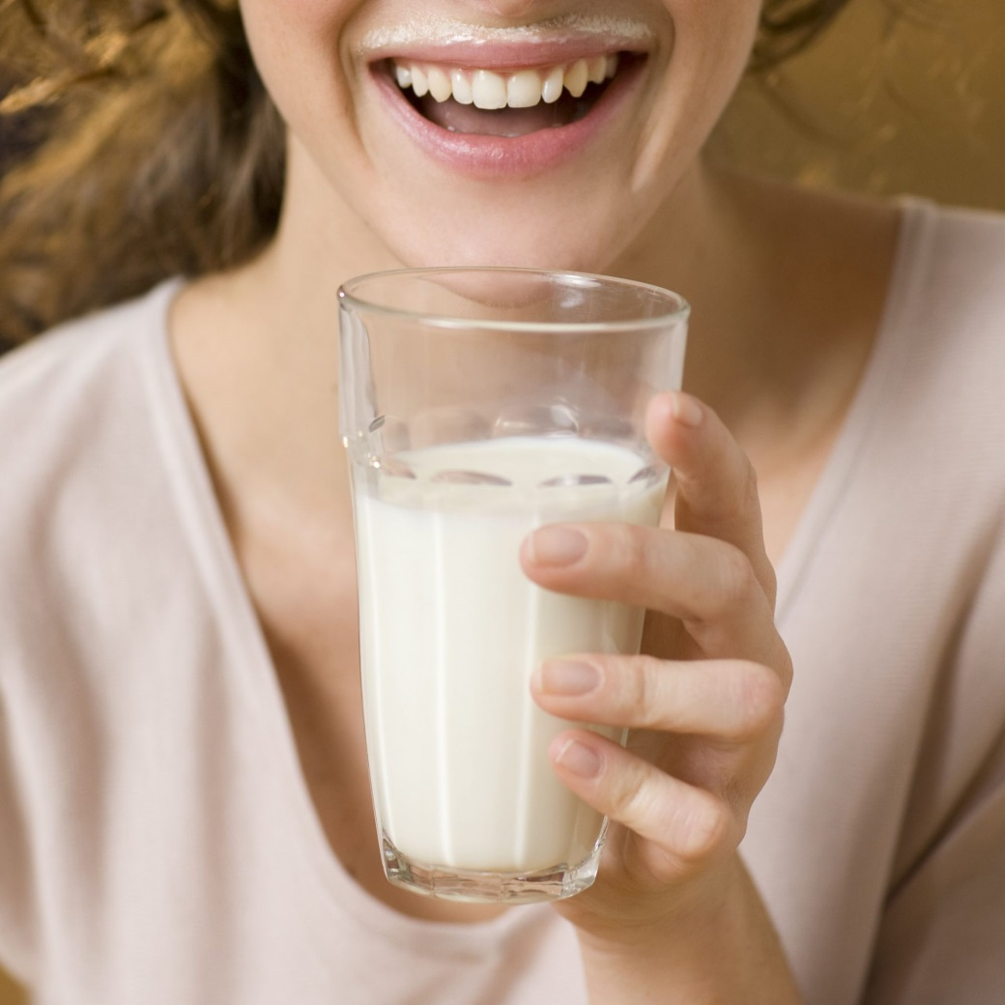

ACTN3 ili varijanta super-sportaša
Svi mi (ili gotovo svi) imamo gen koji se zove ACTN3, ali određene njegove varijante pomažu našem tijelu da proizvede poseban protein nazvan alfa-aktinin-3. Ovaj protein kontrolira brza mišićna vlakna, stanice odgovorne za brzo napinjanje i savijanje mišića uključenih u sprint ili dizanje utega.
Ovo otkriće dogodilo se tek 2008. kada su genetičari koji su proučavali elitne sprintere i sportaše otkrili da među njima postoji i vrlo malen postotak ljudi koji imaju dvije “neispravne” kopije ACTN3, što je dovelo do toga da je mutacija na ovome genu nazvana "sportskim genom".
Među općom populacijom, međutim, čak oko 18% ljudi ide u drugu krajnost te bilježi potpuni nedostatak alfa-aktinin-3 proteina.
No, zanimljivim “sportskim” mutacijama tu nije kraj. Tijekom svoje karijere, finski skijaš Eero Mäntyranta bio je osumnjičen za doping budući da je broj njegovih eritrocita bio 20 % veći od uobičajenog broja eritrocita kod drugih ljudi. Međutim, znanstvenici su naknadno otkrili da je upravo mutirani gen taj koji je Mäntyrantu (i članovima njegove obitelji) dao visoku osjetljivost na hormon eritropoetin ili EPO.
Normalno, EPO pojačava proizvodnju crvenih krvnih zrnaca tijekom napora, unoseći na taj način više kisika u mišiće. U Mäntyrantovu slučaju, ovaj je proces bio ubrzan zbog čega je njegovo tijelo proizvodilo previse hemoglobina. S kapacitetom kisika u krvi većim od uobičajenog, Mäntyranta je 1960-ih osvojio sedam olimpijskih medalja, od čega čak tri zlatne!
Nadalje, određeni ljudi imaju i tzv. Ehlers-Danlosov sindrom, odnosno, nasljedno stanje koje mijenja strukturu kolagena u njihovim tijelima, dajući im veliku elastičnost u vezivnom tkivu kože, zglobova i mišića. Takav slučaj imamo kod npr. Daniela “Rubberboy” Browninga Smitha, koji trenutno drži Guinnessov rekord najfleksibilnijeg čovjeka.

hDEC2 ili mutacija super-budnosti
Ova se konkretna mutacija odnosi na ljude koji su sposobni savršeno funkcionirati i biti puni energije nekon upola manje vremena provedena u snu od ostatka prosječnog ljudskog svijeta. Znanstvenici tek odnedavno otkrivaju što točno ovakve “kratkospavajuće” individue predisponira da budu takve i vjeruju da su ove sposobnosti povezane sa specifičnim genetskim mutacijama te su ujedno identificirali jednu od njih na genu hDEC2.

TAS2R38 ili varijanta super-kušaća
Od prilike četvrtina stanovništva kuša i, općenito, doživljava hranu mnogo intenzivnije od nas ostalih.
Specifično je da ovakvi "super kušači" češće stavljaju mlijeko i šećer u gorku kavu ili pak izbjegavaju masnu hranu. Razlog njihove reakcije, smatraju znanstvenici, programiran je u njihovim genima, točnije u onom koji se zove TAS2R38 ili gen receptora gorkog okusa.
Genetska varijanta odgovorna za super-okus poznata je kao PAV, dok je varijanta odgovorna za ispodprosječne sposobnosti kušanja poznata kao AVI.

LRP5 ili mutacija nesalomljivosti
Prirodno krhke kosti, kao i one koje takvima postaju uslijed određenih zdravstvenih tegoba poput osteoporoze, predstavljaju veliki problem. Istraživači su, međutim, identificirali i genetsku mutaciju na genu LRP5 koji regulira gustoću minerala kostiju, a koja može uzrokovati lomljive, slabe kosti. Do sada su znanstvenici identificirali višestruke mutacije gena LRP5 za koje se čini da su povezane s bolestima kostiju, uključujući i juvenilnu primarnu osteoporozu te sindrom osteoporoze-pseudoglioma.
Međutim, različita vrsta mutacije na istome genu također može imati i sasvim suprotan učinak, dajući nekim ljudima izuzetno guste kosti koje su praktički neslomljive. Vidite, jedan protein, nazvan “proteinom 5”, vezan uz receptor lipoproteina niske gustoće - LRP5 - gen je koji određuje gustoću kostiju vašeg tijela. Ipak, ukoliko se u ovom bazičnom “receptu” za gustoću naših kostiju nađe i pokoja promjena - volia! Rođeni ste s gotovo kao prirodni Wolverine!
Štoviše, jedna takva osoba otkrivena je nakon što je neozlijeđena izašla iz teške prometne nesreće. Znanstvenici se nadaju boljem razumijevanju ovog fenomena kako bi razvili tretmane upravo za stanja kao što je osteoporoza.

CETP i mutacija niske razine kolesterola
Iako okoliš – uključujući ono što jedemo – uvelike utječe na razinu kolesterola, genetika po ovom pitanju također igra važnu ulogu.
Mutacije u genu odgovornom za proizvodnju proteina nazvanog protein za prijenos kolesteril estera (CETP) rezultiraju manjkom tog proteina. Nedostatak CETP-a povezan je s višom razinom "dobrog" HDL kolesterola, koji pomaže u prijenosu kolesterola u jetru kako bi se mogao ukloniti iz tijela, što pak rezultira nižim razinama kolesterola.
Pogađate, studije su također potvrdile nižu prevalenciju koronarne bolesti srca kod ljudi s mutacijom koja uzrokuje nedostatak CETP-a.

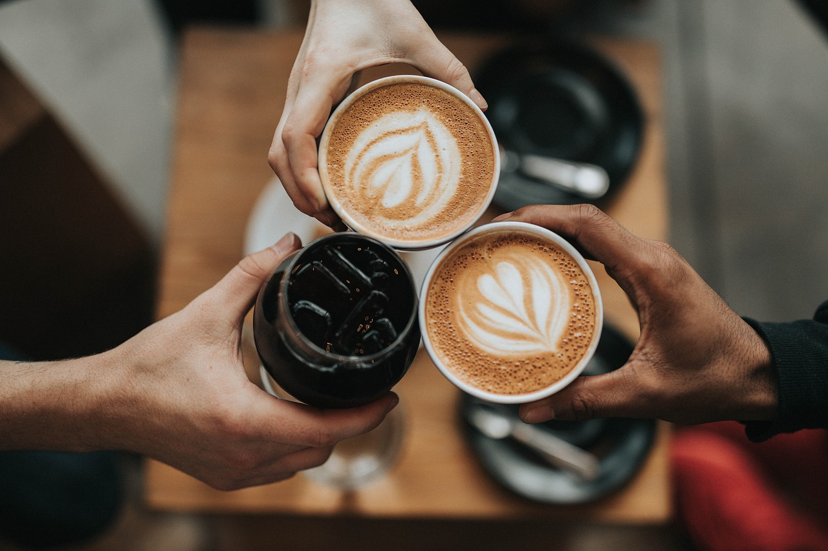

BDNF i SLC6A4 ili varijante za super-toleranciju na kofein
Znanstveno, postoji najmanje šest gena povezanih s načinom na koji vaše tijelo obrađuje kofein. Neke varijante, u blizini gena BDNF i SLC6A4, utječu na korisne učinke kofeina zbog kojih želite piti više kave. Jedni su povezani s načinom na koji tijelo metabolizira kofein - pojedinci koji brže razgrađuju kofein, ujedno imaju i veću vjerojatnost da će ga piti više jer mu učinci brže nestaju!
Drugi pak pomažu objasniti zašto neki ljudi mogu zaspati navečer nakon popijene kave (ta sam!), dok ostali moraju potpuno odbaciti naviku pijenja kasnovečernje kave kako bi se pošteno naspavali.

ALDH2 ili varijanta alkoholičarskog rumenila
Porumene li vam obrazi ubrzo nakon što ste popili i jednu čašicu vina? Mutacija na genu ALDH2 može biti krivac.
Naime, jedna takva mutacija ometa sposobnost jetrenog enzima zvanog ALDH2 da pretvori nusprodukt alkohola acetaldehid u acetat. Kada se acetaldehid nakupi u krvi, otvara kapilare, uzrokujući ono što registriramo kao alkoholičarsko rumenilo!
No, postoji još jedna opasna komponenta acetaldehida - kancerogen je a istraživanja sugeriraju da ljudi koji lako pocrvene kad piju alkohol, također iskazuju i povećani rizik od raka jednjaka.

Varijanti mutacija, kao što se možete uvjeriti, ima bezgranično mnogo a one nipošto ne spadaju u domenu SF-a, već čine našu svakodnevnicu. Iako se kod jednostavnih tvari i jednostaničnih organizama poput virusa i bakterija podrazumijevaju (jer se, sukladno gore navedenom, odvijaju znatno brže kod organizama kraćeg životnog vijeka te brže reprodukcije), podjednako su prisutne i esencijalne i za složene organizme, uključujući i nas, ljude!
Naravno, mnoge su pritom labilne i neodržive, baš poput prvih koraka djeteta, dok polako, tijekom generacija, utiru svoj put stremeći ka jednom višem cilju. Jer, na posljetku, koliko god uspona i padova imale, mutacije su prije svega evolucijsko oruđže, čija se jedina dugoročna svrha može svesti na jednu, jedinu riječ - preživljavanje.
Uostalom, nije li upravo TO ona ultimativna superpower?!
Ivana Janković,
Croatian Wildlife Research and Conservation Society

